МІНІСТЕРСТВО ОСВІТИ І НАУКИ УКРАЇНИ
ЛЬВІВСЬКИЙ НАЦІОНАЛЬНИЙ УНІВЕРСИТЕТ ІМЕНІ ІВАНА ФРАНКА
Факультет електроніки та комп’ютерних технологій
ЗВІТ
про виконання лабораторної роботи №5
з дисципліни “Методи та технології інженерії даних”
на тему “Інженерія даних для задачі кластеризації”

Виконав:
Студент 3 курсу
групи ФеП-32
Чепара Станіслав
Перевірив:
асистент кафедри системного проєктування
Фостяк Маркіян Романович
Львів – 2026
Мета роботи
Навчитися виконувати підготовку та перетворення даних для задачі кластеризації, формувати різні набори ознак, застосовувати масштабування та метод головних компонент (PCA), визначати оптимальну кількість кластерів і досліджувати вплив просторового представлення даних на результати кластеризації. Для виконання роботи використовується набір даних Automobile Data (205 спостережень, технічні та споживчі характеристики легкових автомобілів).
Питання для допуску до лабораторної роботи
1. Що таке кластеризація? Кластеризація - це задача навчання без учителя (unsupervised learning), метою якої є автоматичне розбиття вихідної множини нерозмічених об'єктів на окремі групи (кластери) таким чином, щоб об'єкти всередині однієї групи були максимально схожими між собою (висока внутрішньокластерна компактність), а об'єкти з різних груп - суттєво відрізнялися (висока міжкластерна відокремленість).
2. Кроки алгоритму k-means? Алгоритм k-means виконує такі послідовні ітераційні кроки:
1) Ініціалізація: вибір початкових координат k центроїдів (випадковим чином або за алгоритмом k-means++);
2) Призначення об'єктів (Assignment step): кожен об'єкт вибірки приєднується до найближчого центроїда за евклідовою відстанню;
3) Оновлення центроїдів (Update step): обчислюються нові координати кожного центроїда як середнє арифметичне (векторний центр мас) усіх точок даного кластера;
4) Перевірка збіжності: кроки 2 і 3 повторюються доти, доки положення центроїдів не стабілізується (зміна менша за толерантність tol) або не буде досягнуто максимальної кількості ітерацій.
3. Як визначають число кластерів? Оскільки заздалегідь число кластерів невідоме, його визначають евристичними методами:
• Метод ліктя (Elbow Method): будується графік залежності суми квадратів внутрішньокластерних відстаней (Inertia / WCSS) від k. Оптимальним значенням вважається «точка ліктя», після якої швидкість зменшення інерції різко сповільнюється;
• Силуетний аналіз (Silhouette Score): оцінює, наскільки об'єкт ближчий до свого кластера порівняно з сусідніми (діапазон від -1 до +1). Обирається k, при якому середній силует сягає локального чи глобального максимуму.
4. Як оцінюють результати кластеризації? Для оцінювання результатів використовують внутрішні метрики якості, які не вимагають апріорних міток класів:
• Inertia (WCSS) - сума квадратів відстаней від точок до центрів їхніх кластерів (бажано менше значення при фіксованому k);
• Silhouette Score - коефіцієнт силуету (чим ближче до +1, тим чіткіша розділеність);
• Davies-Bouldin Index - відношення розміру кластера до відстані між кластерами (менше значення свідчить про кращу якість);
• Calinski-Harabasz Index - відношення міжкластерної дисперсії до внутрішньокластерної (бажано вище значення);
• Предметна інтерпретованість та аналіз профілів кластерів за реальними фізичними характеристиками.
5. Для чого проводимо PCA? Метод головних компонент (Principal Component Analysis, PCA) застосовують для:
1) Зниження розмірності простору зі збереженням максимальної частки вибіркової дисперсії (подолання «прокляття розмірності»);
2) Усунення сильної мультиколінеарності між ознаками через перехід до ортогональних некорельованих компонент;
3) Зменшення рівня шуму та надлишкової інформації;
4) Двовимірної (2D) або тривимірної (3D) візуалізації структури багатовимірних даних та взаємного розташування кластерів.
Хід виконання роботи
Завдання 1. Підготовка даних за результатами EDA
У лабораторній роботі досліджено набір даних Automobile_data.csv (205 рядків, 26 колонок). Пропуски, які у вихідному файлі позначені символом '?', замінено на np.nan. Для 15 неперервних числових ознак пропуски заповнено медіаною (стійка до викидів оцінка), а для категоріальної ознаки 'num-of-doors' (2 пропуски) - модою ('four'). Повних дублікатів у вибірці не виявлено (0 рядків).
Відповідно до вимог інженерії даних для задачі кластеризації, з матриці ознак вилучено службове поле 'symboling' (страховий коефіцієнт ризику), оскільки воно було цільовою міткою (target) у задачі класифікації та є зовнішньою комерційною оцінкою, а не внутрішньою технічною характеристикою автомобіля. У результаті сформовано матрицю ознак X_raw розмірністю 205 × 25 (15 числових і 10 категоріальних колонок).
Завдання 2. Підготовка числових і категоріальних ознак
Для коректної роботи алгоритму K-Means проведено трансформацію ознак різної природи:
• Числові ознаки (15 колонок): стандартизовано за допомогою StandardScaler, що приводить їх до нульового середнього (μ = 0) та одиничної дисперсії (σ = 1);
• Категоріальні ознаки (10 колонок): перетворено у числову бінарну форму за допомогою One-Hot Encoding (OneHotEncoder(drop='first', sparse_output=False)) для уникнення штучного порядку значень.
Важливість масштабування: Теоретичне обґрунтування ролі масштабування: Алгоритм k-means базується на обчисленні евклідової відстані між об'єктами d(p, q) = sqrt(sum((p_i - q_i)^2)). Якщо ознаки не масштабувати, то ознака 'price' (діапазон від 5 118 до 45 400, дисперсія ~6×10^7) або 'curb-weight' (від 1 488 до 4 066) буде математично домінувати у формулі відстані на 6-8 порядків над такими параметрами, як 'stroke' чи 'bore' (значення від 2.5 до 4.2) або 'compression-ratio'. За відсутності стандартизації розбиття на кластери формувалося б виключно за ціною автомобіля, повністю нівелюючи технічні, динамічні та геометричні відмінності.
Завдання 3. Формування різних наборів ознак
Для дослідження впливу представлення даних побудовано три альтернативні простори ознак:
• Набір A (усі ознаки): повний простір, що включає всі 15 числових стандартизованих ознак та 10 категоріальних ознак після One-Hot кодування. Загальна розмірність простору склала 65 стовпців;
• Набір B (відібрані ознаки): компактний простір, сформований на основі аналізу кореляцій, варіативності та усунення розрідженості;
• Набір C (PCA): стиснений простір некорельованих головних компонент, отриманий застосуванням методу PCA до 15 стандартизованих числових показників.
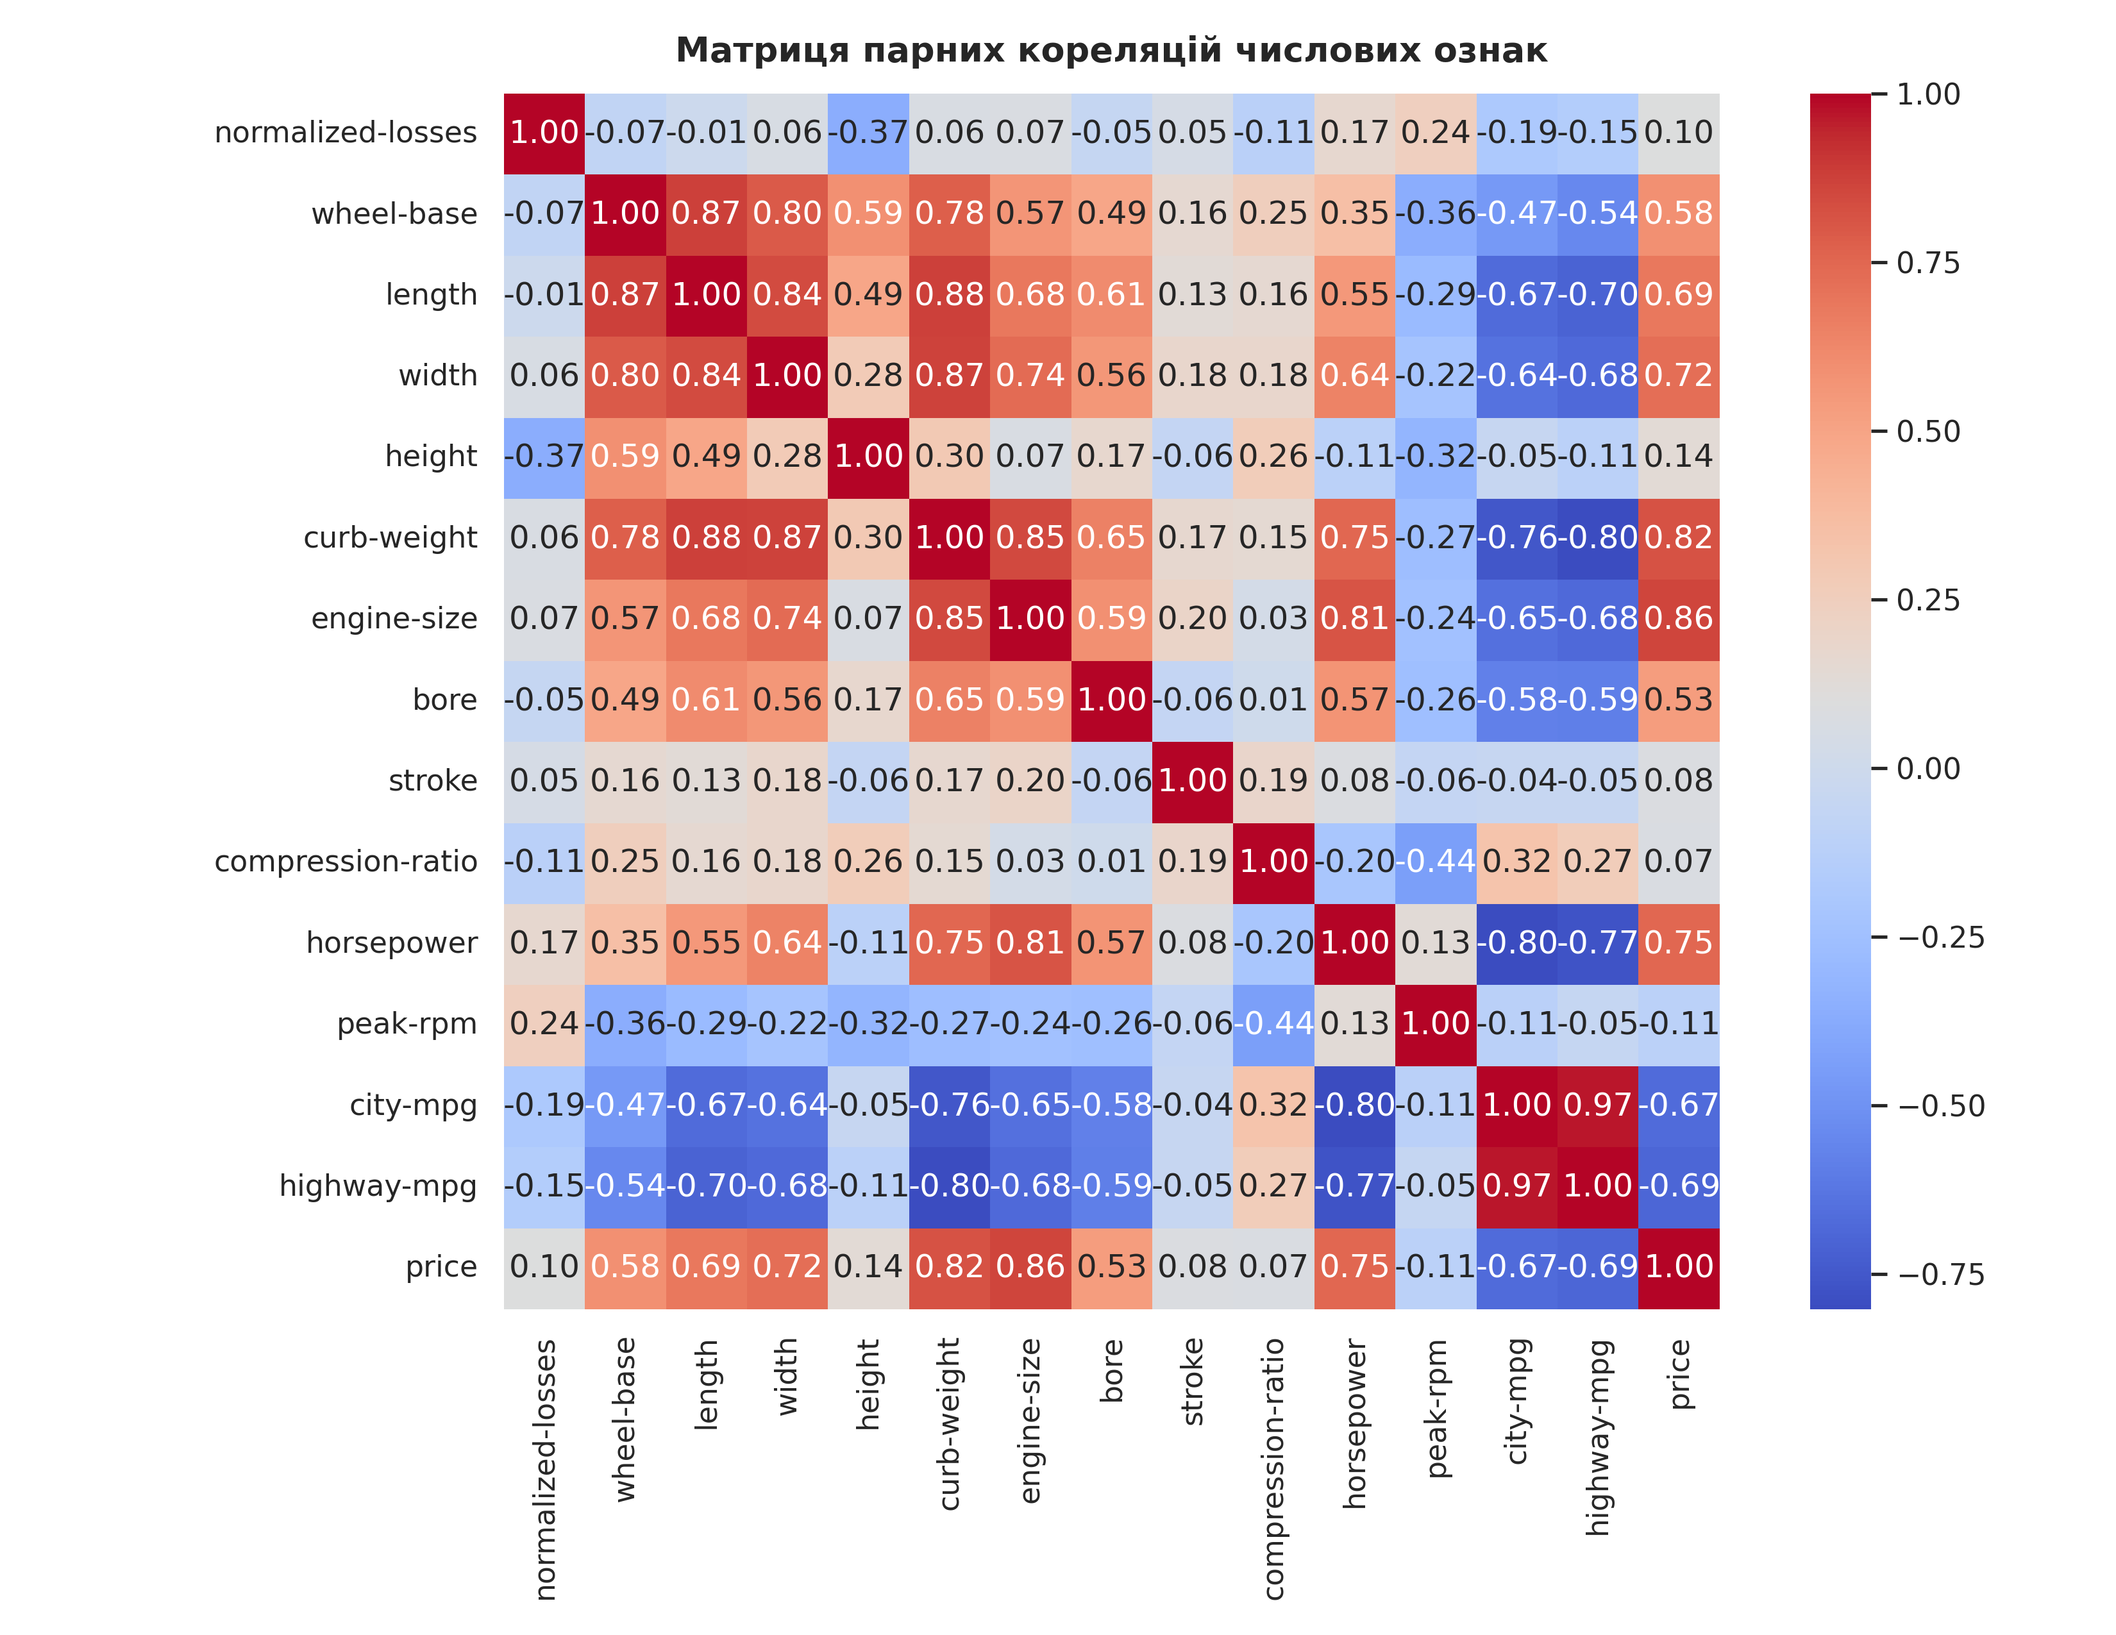
Рис. 1. Матриця парних лінійних кореляцій між числовими характеристиками автомобілів
Обґрунтування вилучення ознак для Набору B:
1) Мультиколінеарність і дублювання інформації: ознака 'highway-mpg' має майже функціональну залежність із 'city-mpg' (коефіцієнт кореляції r = 0.971), тому її вилучено для усунення подвійної ваги показника паливної економічності. Геометричні розміри 'length' (r = 0.878) та 'width' (r = 0.867) дуже сильно корелюють зі спорядженою масою 'curb-weight', яка інтегрально враховує клас, габарити та міцність авто, тому збережено 'curb-weight' та колісну базу 'wheel-base', вилучивши габаритні дублі;
2) Низька варіативність: ознака 'engine-location' є квазіконстантною (98.5% авто мають двигун спереду, лише 3 авто з 205 мають заднє розташування), тому її вилучено;
3) Розрідженість категорій: колонка 'make' налічує 22 унікальні бренди і генерує 21 розріджену бінарну ознаку, що провокує фрагментацію простору та кластеризацію за маркою, а не за інженерним сегментом. Ознаки 'fuel-system', 'engine-type' та 'num-of-cylinders' дублюють інформацію про робочий об'єм та потужність.
До фінального Набору B включено: 6 числових показників ('curb-weight', 'wheel-base', 'horsepower', 'city-mpg', 'price', 'compression-ratio') та 2 категоріальні ознаки ринкової форми ('body-style', 'drive-wheels'). Розмірність Набору B після One-Hot кодування склала 12 ознак.
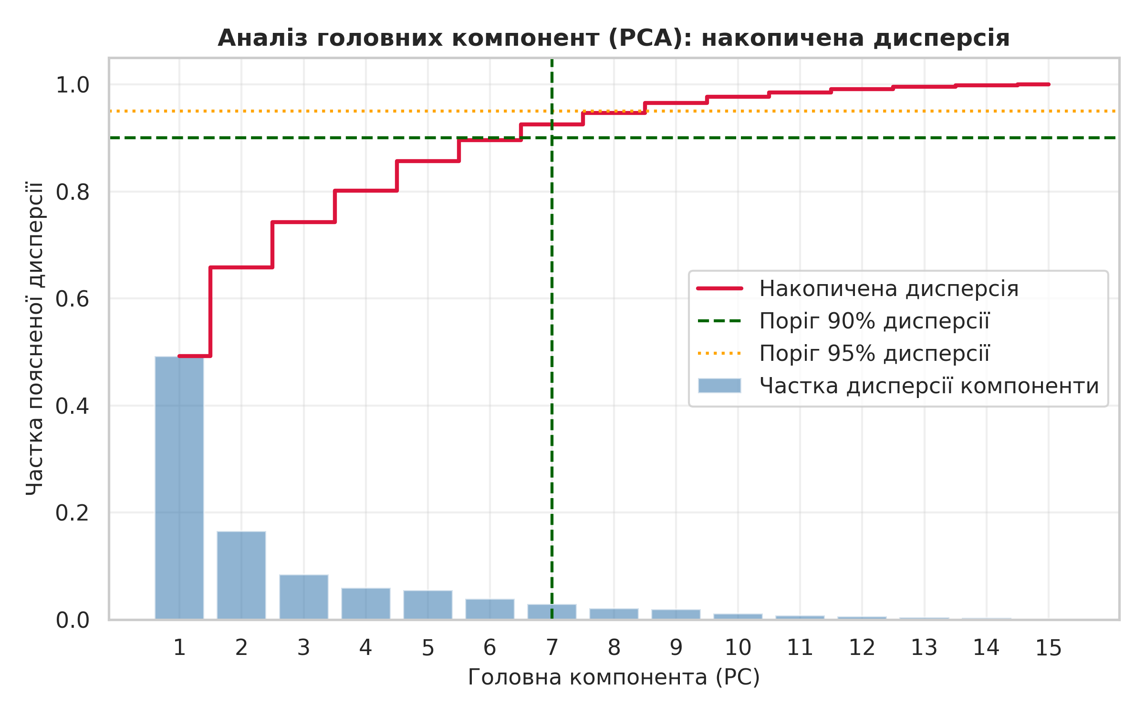
Рис. 2. Аналіз головних компонент (PCA): частка та накопичена пояснена дисперсія
Розрахунок накопиченої дисперсії PCA: Перша головна компонента (PC1) пояснює 49.23% вибіркової дисперсії, PC2 - 16.55% (сумарно 65.77%). Поріг у 90% дисперсії досягається на 7-й компоненті (92.53%), а 95% - на 9-й компоненті (96.53%). Для Набору C обрано 7 головних компонент, що дало змогу зменшити розмірність числових даних більш ніж удвічі (з 15 до 7 ознак) зі збереженням понад 92.5% корисної інформації.
Завдання 4. Визначення кількості кластерів
Для визначення оптимальної кількості кластерів досліджено поведінку алгоритму K-Means для значень k від 2 до 10 на кожному з трьох наборів ознак (A, B, C) за критеріями інерції (Elbow Method) та коефіцієнта силуету (Silhouette Score).
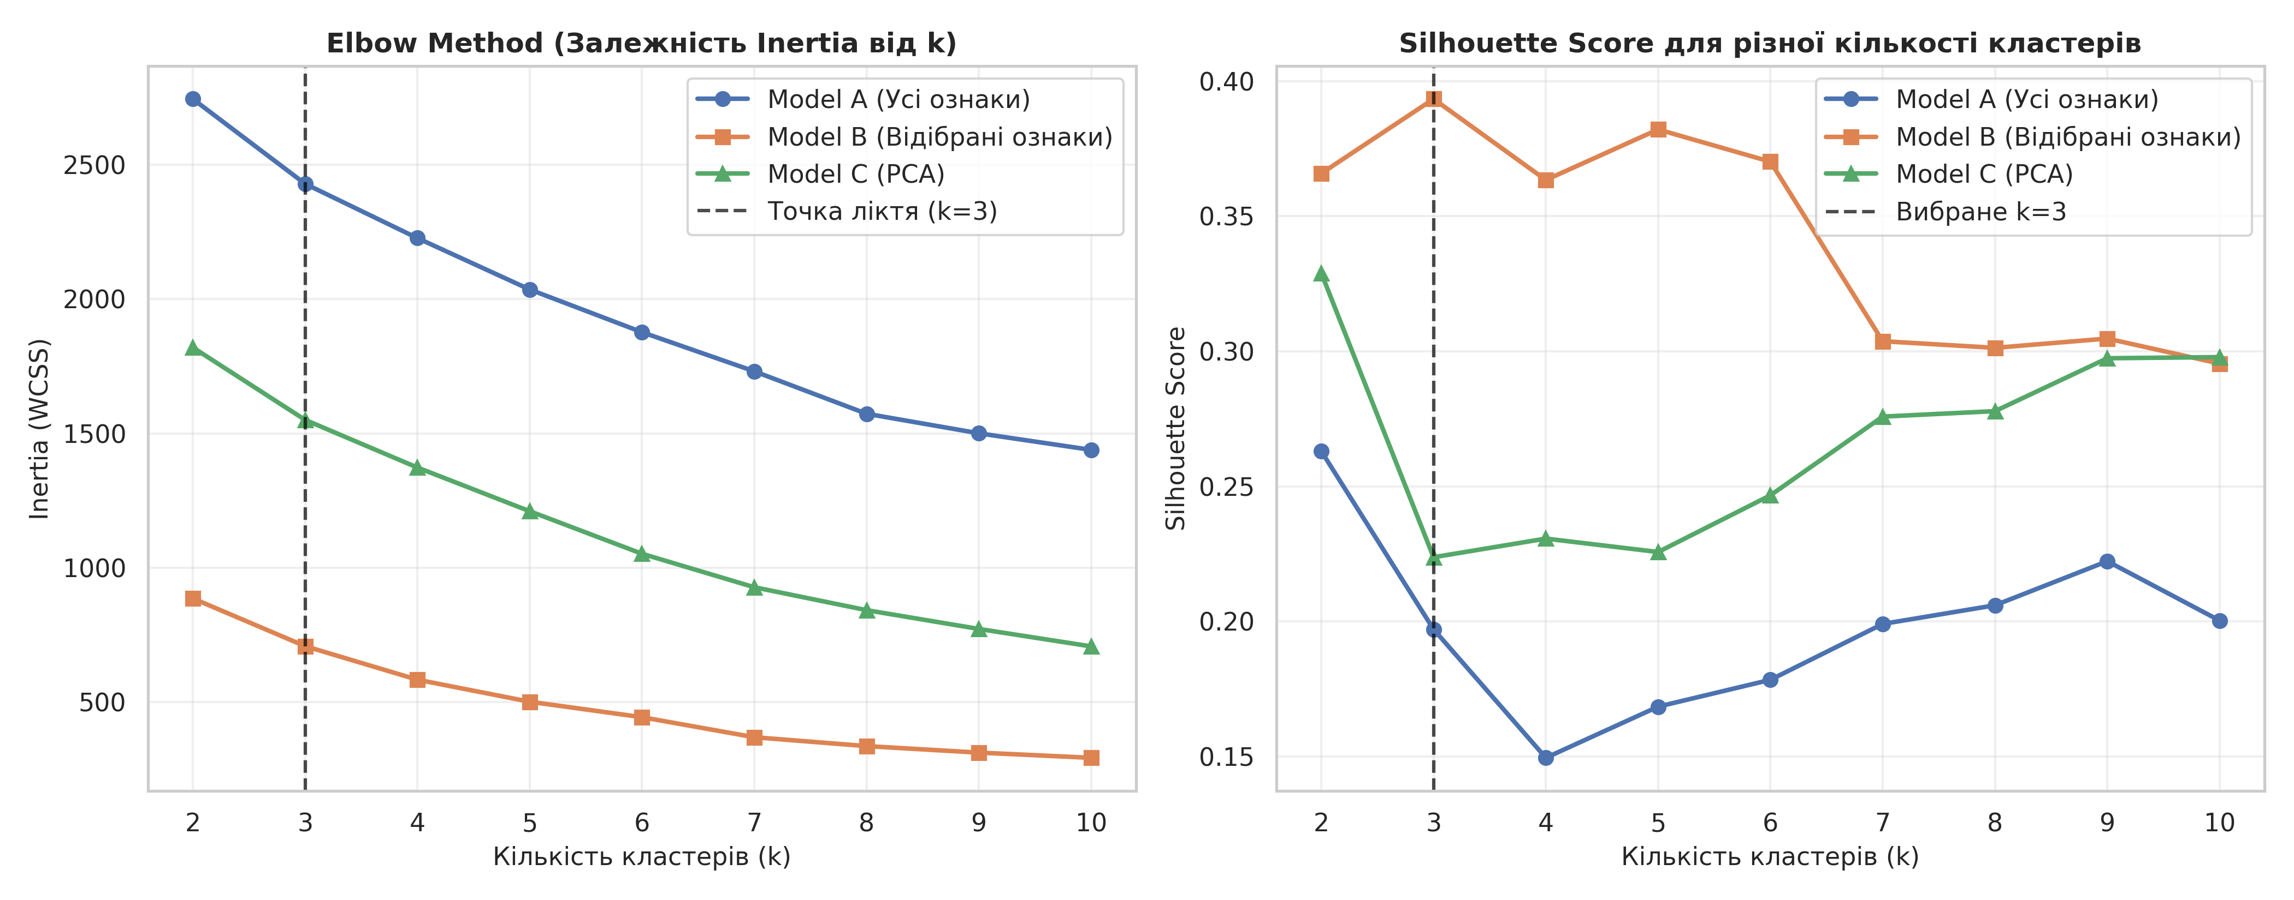
Рис. 3. Визначення кількості кластерів: метод ліктя (Inertia) та Silhouette Score для k ∈ [2, 10]
Аналіз графіків виявив:
1) На графіку інерції найвиразніший згин кривої («лікоть») спостерігається саме при k = 3 для всіх трьох наборів даних;
2) На графіку Silhouette Score для Набору B фіксується високе плато якості: значення силуету при k = 3 становить 0.3934, що суттєво перевищує показники Набору A (0.1971) та Набору C (0.2238);
3) Значення k = 3 є ідеально узгодженим із реальними сегментами ринку легкових автомобілів (бюджетні масові, преміальні/спортивні та високоекономічні дизельні авто). Таким чином, для всіх наступних експериментів зафіксовано k = 3.
Завдання 5. Побудова моделі кластеризації
Побудовано три моделі на основі алгоритму K-Means з однаковими гіперпараметрами (k = 3, random_state = 42, n_init = 10):
• Model A: Набір A (65 ознак) → K-Means;
• Model B: Набір B (12 відібраних ознак) → K-Means;
• Model C: Набір C (7 головних компонент PCA) → K-Means.
Для кожного об'єкта датасету збережено присвоєний номер кластера.

Завдання 6. Оцінювання якості кластеризації
Зведені результати оцінювання якості кластеризації наведено у табл. 1.
Модель / Представлення | Ознаки | Inertia | Silhouette ↑ | Davies-Bouldin ↓ | Calinski-Harabasz ↑
Model A (Усі ознаки) | 65 | 2429.12 | 0.1971 | 1.8109 | 60.0
Model B (Відібрані ознаки) | 12 | 708.13 | 0.3934 | 1.0182 | 106.4
Model C (PCA 7 компонент) | 7 | 1550.38 | 0.2238 | 1.4968 | 84.4
Таблиця 1. Порівняння метрик якості для моделей A, B та C
Висновки з таблиці: Відбір 12 ознак (Model B) дав абсолютне лідерство за всіма метриками. Silhouette Score зріс у 2.0 рази (з 0.1971 до 0.3934), індекс Девіса-Болдіна знизився з 1.81 до 1.02, а критерій Калінскі-Харабаса зріс з 60.0 до 106.4. Це підтверджує, що вилучення надлишкових та розріджених ознак суттєво підвищило щільність та контрастність кластерів.
Завдання 7. Візуалізація кластерів
Для наочного порівняння просторової структури об'єкти всіх трьох моделей спроєктовано на площину перших двох головних компонент (PC1 × PC2, які разом пояснюють 65.8% дисперсії). На графіках відображено точки з відповідними кольорами кластерів та їхні емпіричні центроїди (позначені символом «X»).
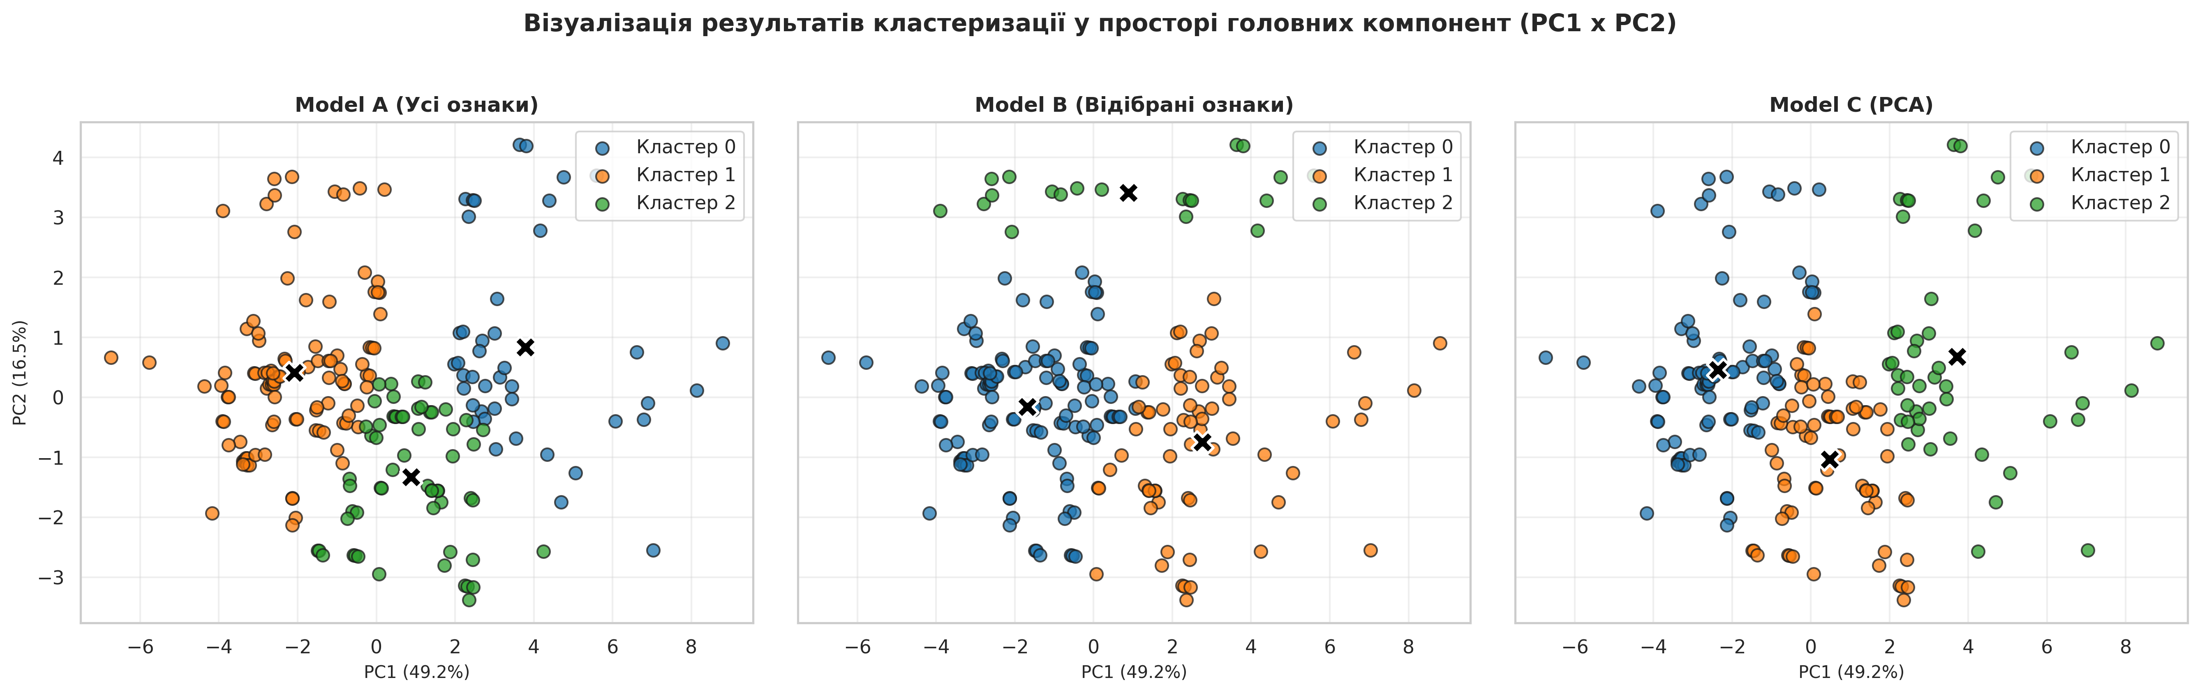
Рис. 4. Двовимірна візуалізація розбиття об'єктів на кластери (PC1 × PC2) для моделей A, B та C
Порівняльний візуальний аналіз показує: у Model A кластери помітно перекриваються вздовж осей головних компонент через шум високої розмірності (65 колонок). У Model C розділення відбувається лінійно по головних осях варіації. У Model B спостерігається чітке компактне групування з відмінною ізоляцією специфічного третього кластера (дизельні авто).
Завдання 8. Аналіз та профілювання отриманих кластерів
Номери кластерів, отримані за допомогою найкращої моделі (Model B), повернено до вихідного набору даних. Для кожного кластера розраховано статистичні показники та сформовано інженерні профілі сегментів.
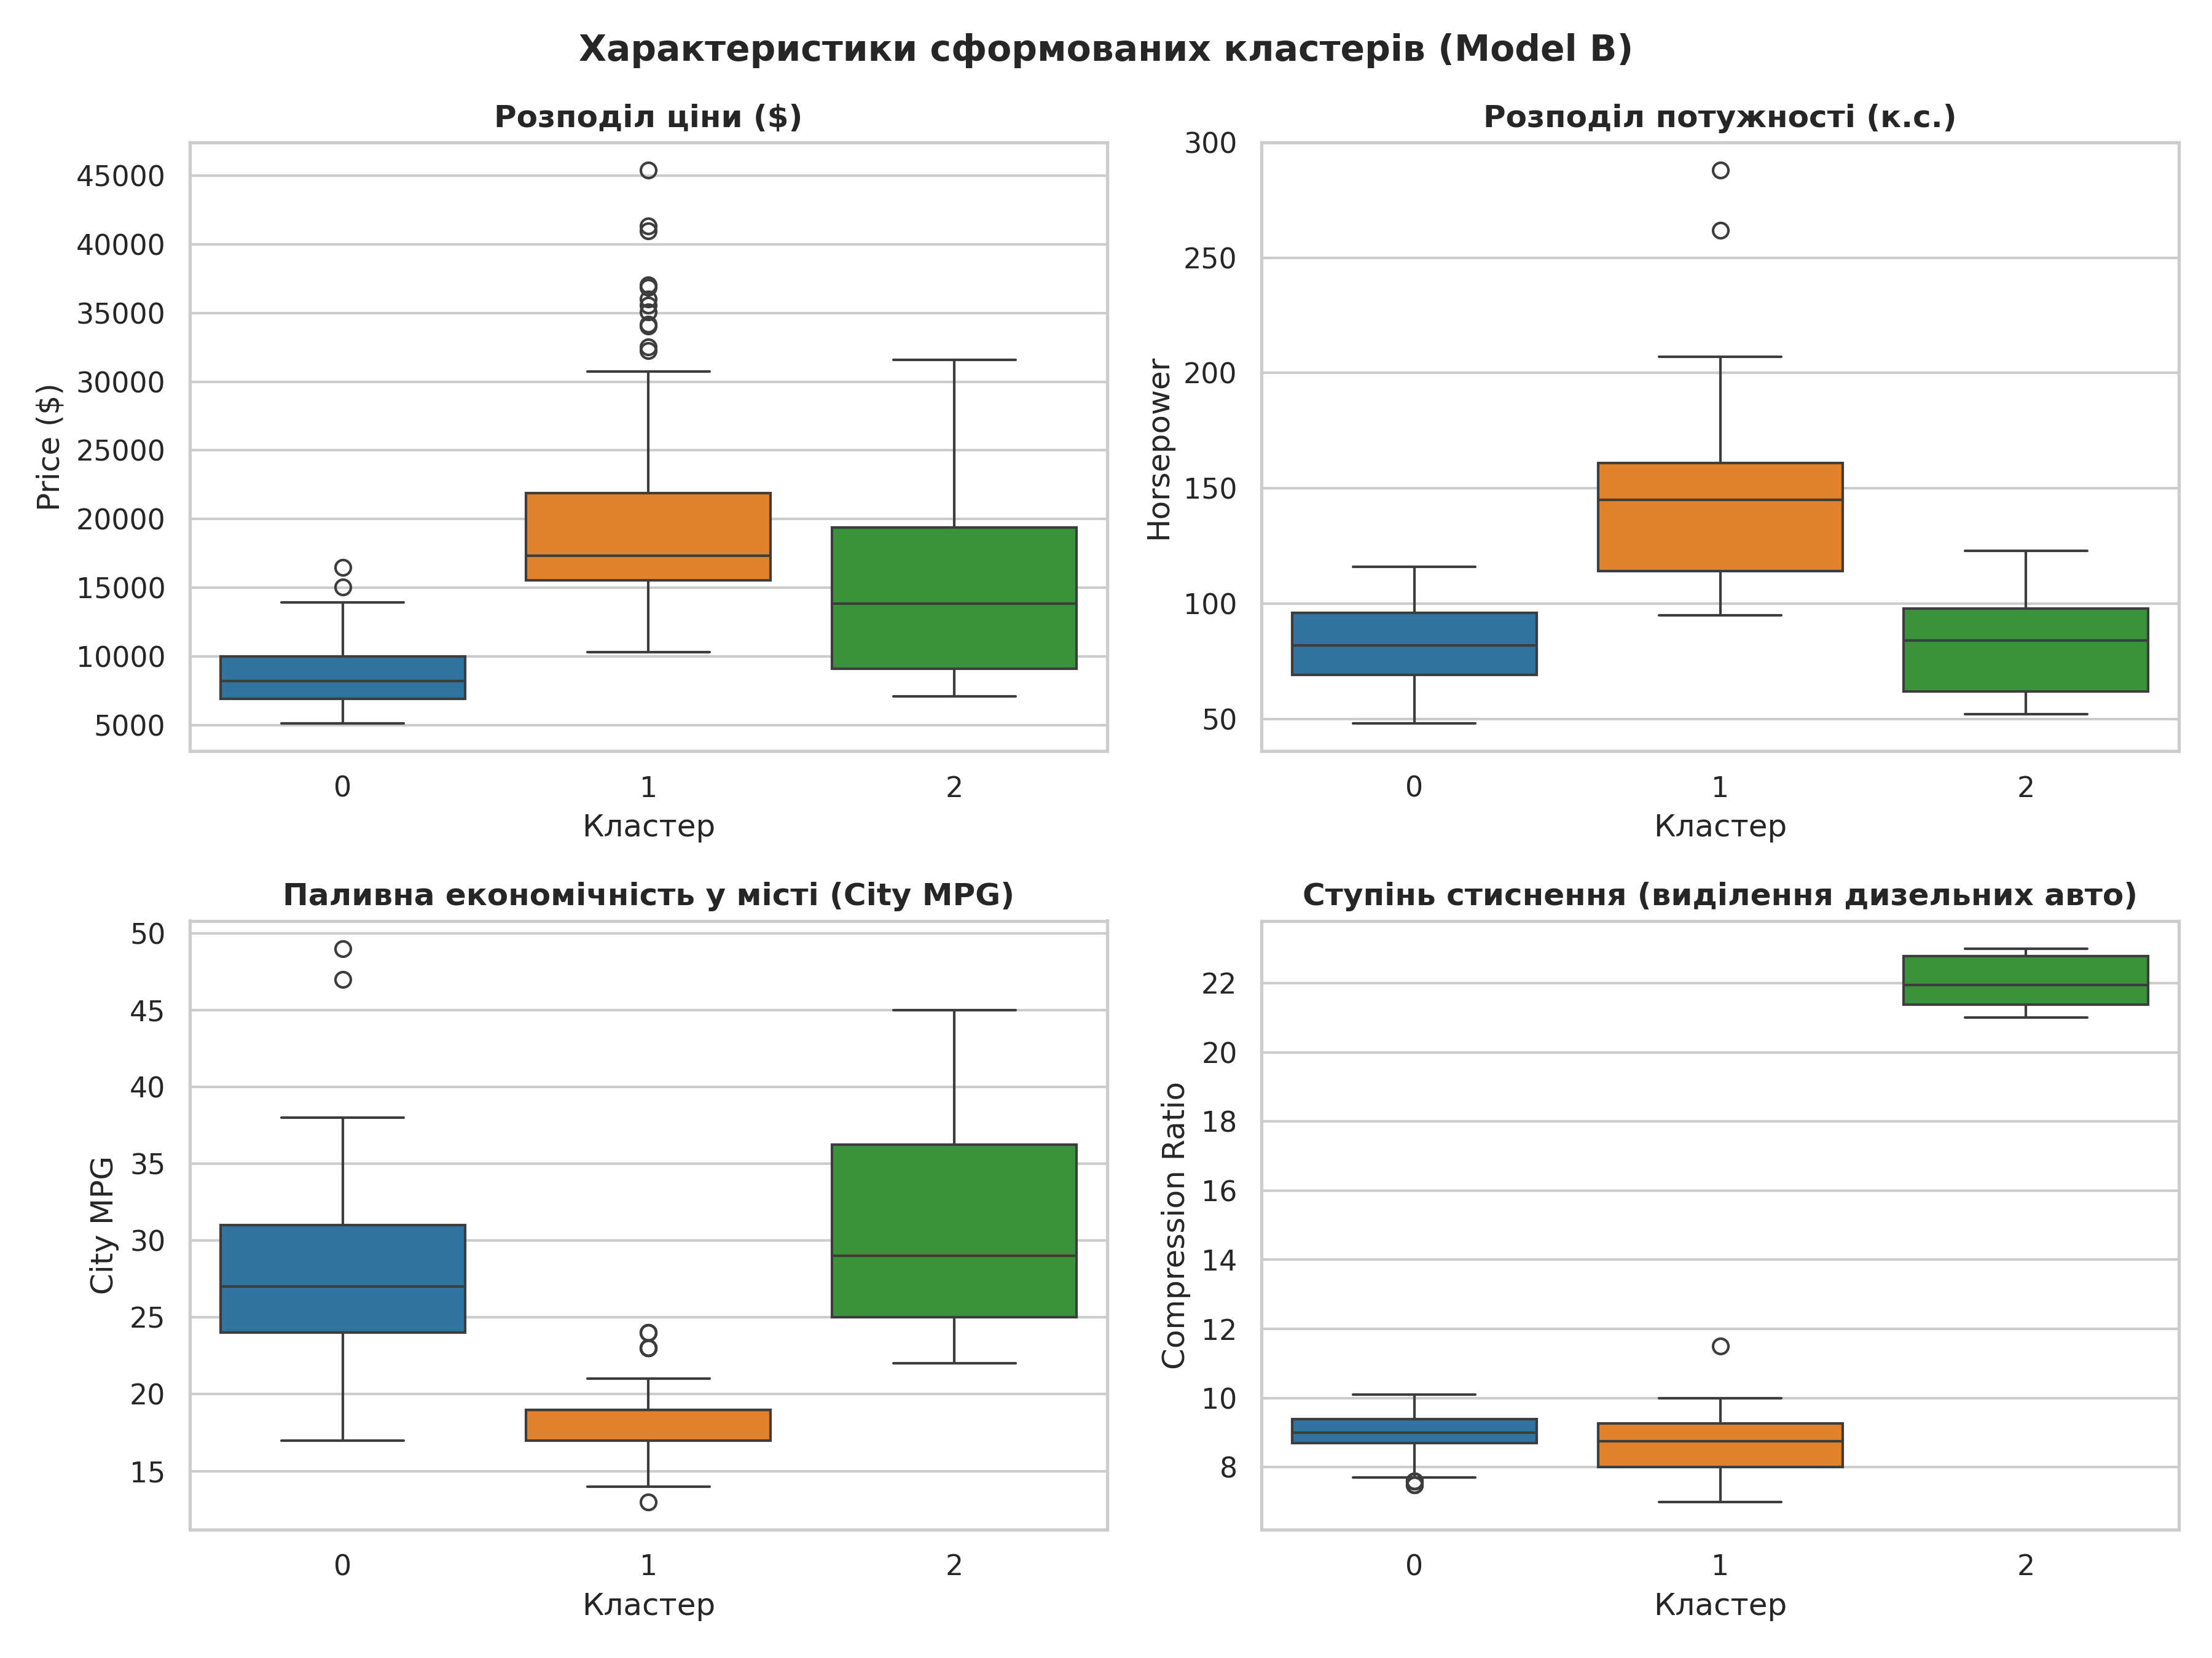
Рис. 5. Розподіл ключових характеристик сформованих кластерів (Model B)
Кластер 0 - «Бюджетний економічний сегмент (Масові авто)»:
Обсяг: 119 автомобілів (58.0% вибірки).
Характеристики: середня ціна $8 614 (медіана $8 195), потужність 83.7 к.с., споряджена маса 2 221 кг, паливна економічність 28.0 mpg у місті. Усі авто (100%) є бензиновими (gas) зі стандартним ступенем стиснення 9.0:1. Переважає передній привод (80.7% FWD) та компактні типи кузовів (хетчбеки - 52, седани - 46). Домінуючі виробники: Toyota (24), Honda (13), Mazda (13), Nissan (11).
Інтерпретація: Сегмент доступних, компактних, надійних міських автомобілів для масового покупця.
Кластер 1 - «Преміальний та спортивний сегмент (Люкс-авто)»:
Обсяг: 66 автомобілів (32.2% вибірки).
Характеристики: середня ціна $20 514 (медіана $17 324), потужність 147.0 к.с. (максимум 288 к.с.), маса 3 055 кг, витрата пального в місті 18.6 mpg. Двигуни бензинові зі ступенем стиснення 8.6:1. Переважає класичний задній привод (74.2% RWD) та представницькі типи кузовів (седани преміум-класу - 35, купе, кабріолети). Домінуючі бренди: Volvo (10), BMW (8), Audi (6), Mercedes-Benz, Porsche, Jaguar.
Інтерпретація: Преміальний, динамічний бізнес- та спорт-сегмент із високим рівнем оснащення та комфорту.
Кластер 2 - «Дизельний сегмент підвищеної паливної ефективності»:
Обсяг: 20 автомобілів (9.8% вибірки).
Характеристики: середня ціна $15 838 (медіана $13 852), середня потужність 84.5 к.с., маса 2 899 кг, витрата в місті 30.3 mpg (найвища паливна економічність у класі габаритних седанів). Ключова ознака-диференціатор: 100% автомобілів кластера працюють на ДИЗЕЛЬНОМУ пальному (diesel) та мають характерний надвисокий ступінь стиснення 22.0:1 (у бензинових ~8.6-9.0). Усі 20 дизельних авто вихідного датасету безпомилково потрапили саме до цього кластера. Типові марки: Peugeot (5), Mercedes-Benz (4), Volkswagen (4), Toyota (3).
Інтерпретація: Спеціалізований сегмент комфортних європейських дизельних седанів підвищеної паливної ефективності.
Завдання 9. Порівняльний аналіз
1. Як відбір ознак вплинув на якість кластеризації? Відбір 12 ознак усунув мультиколінеарність (highway-mpg, length, width) та розріджений шум (make, engine-location), що дозволило підвищити Silhouette Score майже вдвічі: з 0.1971 до 0.3934, а також суттєво знизити індекс Девіса-Болдіна (з 1.8109 до 1.0182).
2. Чи змінилася оптимальна кількість кластерів після відбору ознак? Ні, точка перегину («лікоть») на кривій інерції залишилася стабільною при k = 3 для всіх наборів, проте виразність та відокремленість кластерів на відібраних ознаках різко посилилися.
3. Чи покращило PCA розділення об'єктів на кластери? PCA забезпечив ортогоналізацію числового простору та прискорив розрахунки, але результат кластеризації (Silhouette = 0.2238) виявився помітно гіршим, ніж у Набору B (0.3934), оскільки лінійні комбінації змішують контрастні бінарні ознаки та частково розмивають межі природних груп.
4. Скільки головних компонент необхідно для збереження 90–95 % дисперсії? Для покриття 90% сумарної вибіркової дисперсії необхідно 7 головних компонент (92.53%), а для 95% - 9 компонент (96.53%).
5. Чи можна суттєво зменшити кількість ознак без погіршення якості кластеризації? Так, розмірність простору можна успішно скоротити з 65 до 12 ознак (на 81.5%), що не лише не погіршує, а навпаки, значно підвищує якість кластеризації завдяки відсіюванню неінформативного шуму.
6. Для якого представлення отримано найвище значення Silhouette Score? Найвище значення Silhouette Score отримано для Набору B (відібрані ознаки) - 0.3934.
7. Чи узгоджуються результати різних метрик кластеризації? Так, результати метрик повністю узгоджуються: Набір B одночасно демонструє найвищий Silhouette Score (0.3934), найвищий показник Калінскі-Харабаса (106.4) та найменший коефіцієнт Девіса-Болдіна (1.0182).
8. Наскільки легко інтерпретувати кластери, отримані на початкових ознаках та після PCA? Кластери, побудовані на відібраних вихідних ознаках, інтерпретуються значно легше, оскільки мають прямий фізичний зміст (ціна, потужність, витрата, дизель). Кластери після PCA складаються зі штучних лінійних комбінацій, що ускладнює їх бізнес-пояснення для кінцевого користувача.
Завдання 10. Побудова фінального pipeline
На основі проведених експериментів сформовано надійний кінцевий конвеєр (pipeline):
Raw Data → Data Cleaning (медіани числових, мода категоріальних) → Drop Service Fields (symboling) → Feature Selection (вилучення мультиколінеарних, квазіконстантних та розріджених марок) → ColumnTransformer (StandardScaler для 6 числових + OneHotEncoder для 2 категоріальних) → K-Means (k = 3, n_init = 10, random_state = 42) → Cluster Evaluation → Cluster Profiling.
Обґрунтування вибору: Використання StandardScaler є строго обов'язковим для усунення домінування величин зі значними шкалами (ціна, маса). Відбір 12 ознак Набору B виявився найбільш збалансованим архітектурним рішенням, яке забезпечило максимальну внутрішню компактність кластерів, чітку відокремленість та безпомилкове групування за трьома фундаментальними класами ринку легкових автомобілів.
Висновки
1. У ході лабораторної роботи досліджено повний цикл інженерії даних для задачі кластеризації на основі датасету Automobile Data. Початковий простір налічував 26 колонок (25 ознак після вилучення службового поля symboling).
2. Порівняно три простори представлення даних: повний (65 колонок після One-Hot кодування), скорочений набір відібраних ознак (12 колонок) та простір головних компонент PCA (7 компонент, що покривають 92.53% дисперсії).
3. За допомогою методу ліктя (Inertia) та силуетного аналізу (Silhouette Score) обґрунтовано вибір кількості кластерів k = 3, яка узгоджується як із математичним згином кривої, так і з предметною сегментацією ринку авто.
4. Емпіричне порівняння метрик засвідчило беззаперечну перевагу Набору B (відібрані ознаки): Silhouette Score зріс до 0.3934 (проти 0.1971 у повного простору та 0.2238 у PCA), індекс Девіса-Болдіна знизився до 1.0182, а індекс Калінскі-Харабаса сягнув 106.4.
5. Здійснено детальне профілювання отриманих кластерів та надано їм змістовні назви: Кластер 0 - доступні економічні бензинові авто (119 од., ~$8.6k, 28 mpg); Кластер 1 - преміальні спортивні бензинові авто (66 од., ~$20.5k, 147 к.с.); Кластер 2 - високоекономічні європейські дизельні седани (20 од., 100% дизель, compression ratio 22.0:1).
6. Сформовано та програмно протестовано підсумковий pipeline, що автоматизує очищення, трансформацію та кластеризацію нових спостережень без витоку даних та спотворення метричних відстаней.
AI Black Box
У цій лабораторній роботі я використовував Google Gemini як допоміжного консультанта виключно для уточнення синтаксису розрахунку силуету для різних розмірностей ColumnTransformer та оптимізації легенди центроїдів у matplotlib. Наприклад, я попросив ШІ: «Як коректно розрахувати та нанести емпіричні центроїди багатовимірних кластерів K-Means на двовимірну площину PC1 x PC2 у scikit-learn?». Отриману пораду щодо обчислення покластерних середніх значень проєкцій використано для побудови Рис. 4. Я перевірив результат шляхом запуску коду в середовищі, звірки розмірностей матриць та порівняння значень інерції. Самостійно було розроблено стратегію обробки пропусків, кореляційного відбору ознак, визначення порогів дисперсії PCA, підбору k=3 та інженерного профілювання кластерів. ШІ спочатку запропонував трансформувати центри кластерів Набору B через метод pca.transform(km.cluster_centers_), що спричинило б помилку розмірності через різну кількість стовпців, тому я виправив це прямою проєкцією вибірки та обчисленням локальних центрів. Цікавим кейсом стало те, що додавання ступеня стиснення до 6 числових ознак дозволило алгоритму самостійно та ідеально відокремити всі 20 дизельних авто датасету.

